DELO NA DOMU - 3. RAZRED – ANGLEŠČINA (18.-20.3.2020)
CENTRALNA ŠOLA
Pozdravljeni tretješolci!
Glede na to, da vam je verjetno malo dolgčas po angleščini, bomo tudi ta čas, ko smo doma, še naprej raziskovali svet angleščine. Čas opravljanja nalog si razporedite sami. V tem in naslednjem tednu boste prebrali dve knjigi za angleško bralno značko (na način, kot smo že eno knjigo skupaj prebrali v šoli). Potrudite se, saj veste, velikokrat nam že samo slike povedo zgodbo in jo razumemo. Če vam bo kljub temu dolgčas, lahko pobrskate po različnih Youtube vsebinah, povezanih s snovjo, ki smo jo v tem šolskem letu obravnavali (pobrskaj po spominu) – uživaj v pesmicah!
NAVODILA ZA DELO:
V zvezek napiši naslov in prepiši spodnje besede s prevodi. Nato preberi knjigo, ki je v nadaljevanju dokumenta. Pomagaj si z besedami in slikami. Izberi stran, ki ti je najbolj všeč, ter nariši in natančno prepiši besedilo iz te strani v zvezek.
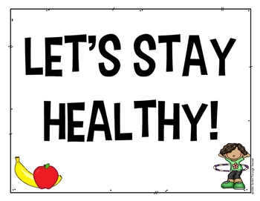
Ostanimo zdravi!
See you soon raccoon!
Učiteljica angleščine, Urška Cehner
ANGLEŠKA BRALNA ZNAČKA: NICKY AND POPPY
a king – kralj a leek - por lots of - veliko
a queen – kraljica eat - jesti has got - ima
a turnip – repa quiet - tih cannot – ne more
happy – vesel big - velik
behind – zadaj a donkey – osel
